Звіт про відзначення 200 – річчя від дня народження Т.Г.Шевченка
Відповідно до наказу УО від 18.02.2014 № 50 «Про відзначення 200-річчя з дня народження Т.Г.Шевченка в загальноосвітніх та позашкільних навчальних закладах міста» в школі з 05.03. по 14.03.2014 було проведено Тиждень «Свіча запалена від серця» під гаслом «Ми чуємо тебе, Кобзарю, крізь століття».
Дев’ятикласники 06.03.2014 взяли участь у Шевченківських вечорницях на базі ЦПР, а 11 березня 2014 року в міському святі «Ми тебе не забудем, Тарасе!»
У шкільній бібліотеці організовано книжкову виставку «У вінок пам’яті Кобзаря». Учні 9 -11 –х класах брали активну участь у конкурсі стіннівок, присвячених життю і творчості Т.Г.Шевченка, особливу увагу привернули проекти учениць 9 – х класів, присвячених художній спадщині та особистому життю поета (Штонденко А., Кашанська Є., вчителі Жаран Н.Б.,
Саєнко О.В.).

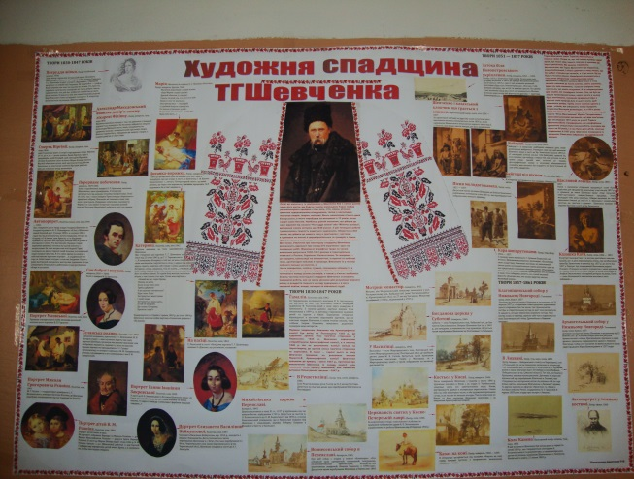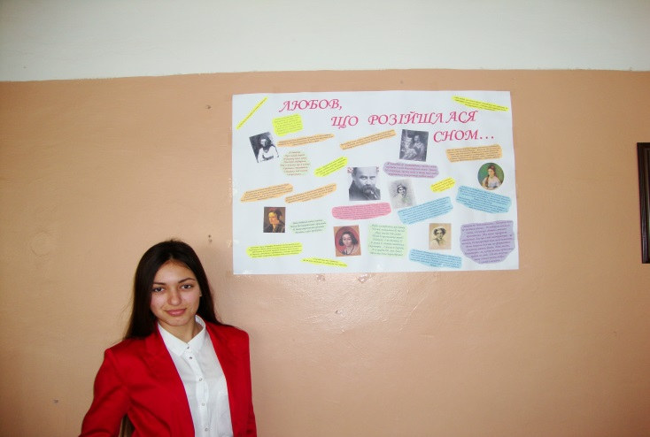

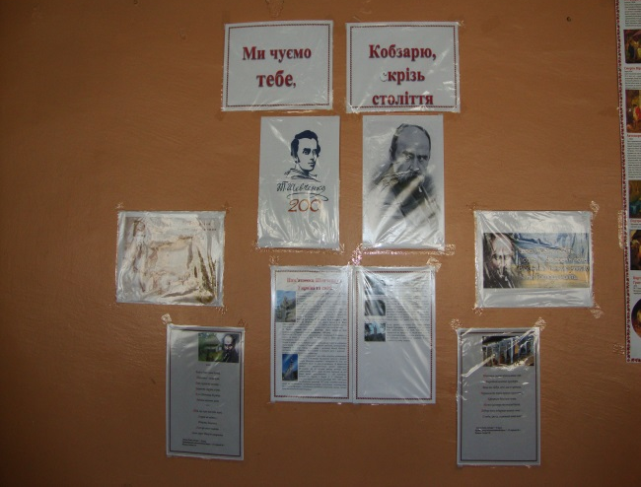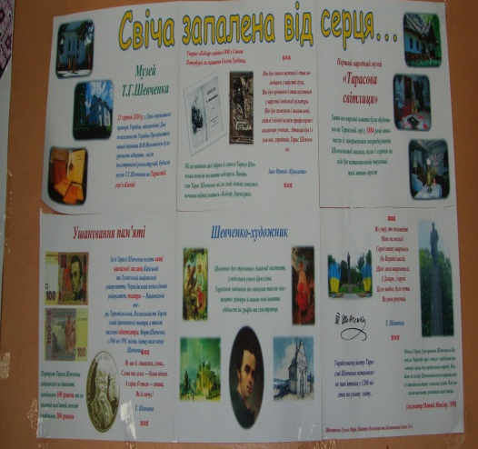

Вчителі початкової школи разом з учнями провели Конкурс дитячого малюнка «Тарасе, наш Кобзарю, всюди приходиш ти як свій, тебе вітають щедро люди, на всій Україні моїй».
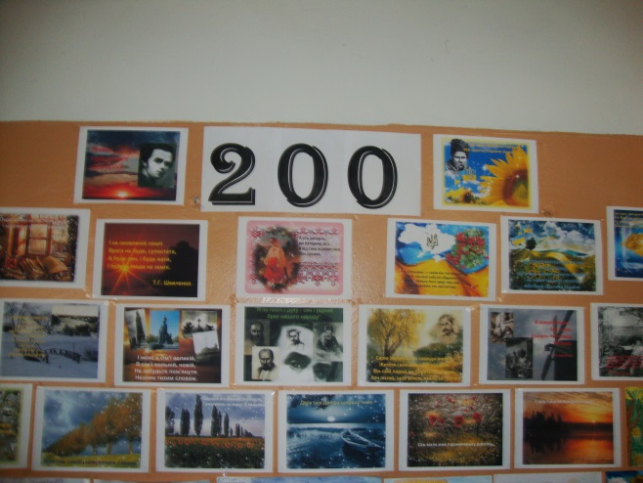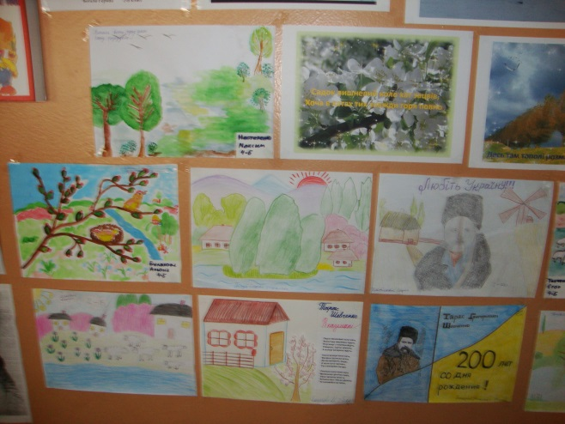

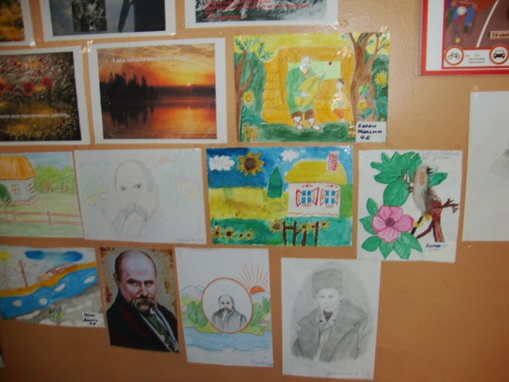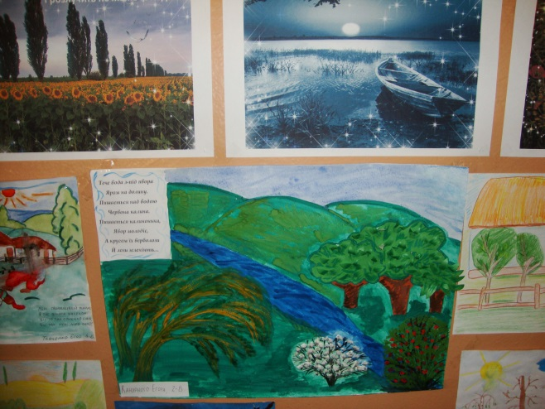

12 березня у стінах нашої школи голосно лунало невмируще Шевченкове слово, адже вчителями української мови та літератури був проведений марафон, усі охочі могли прочитати улюблені поезії Кобзаря,послухати його улюблені пісні, переглянути кінострічки та презентації про життя поета.
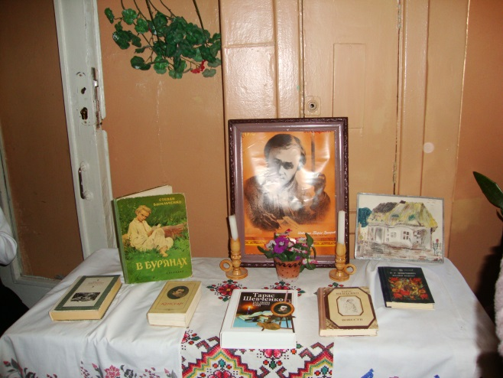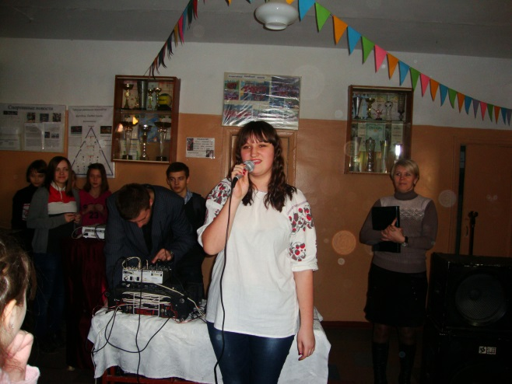

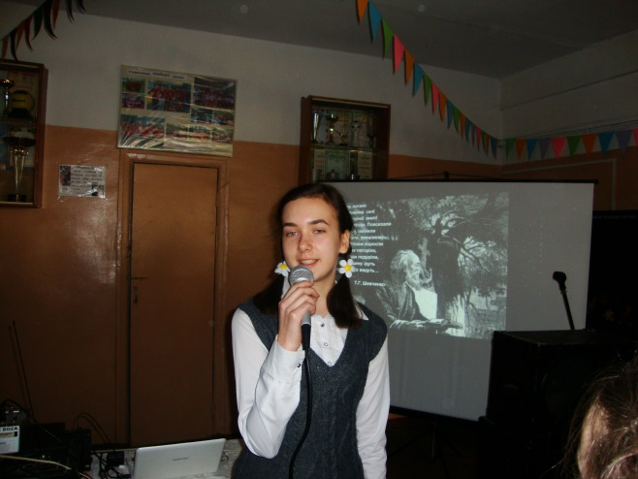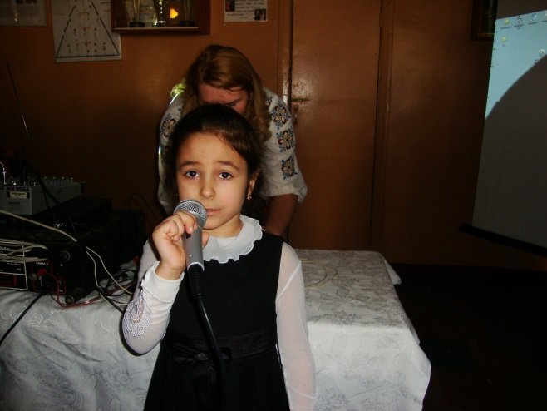
14 березня учнями 5 – 11 класів та вчителями української мови та літератури проведено літературно – музичну композицію «Ми чуємо тебе, Кобзарю, крізь століття». Дитинство Тараса, роки в Петербурзі, період заслання, жіноча доля у творах Кобзаря, вшанування пам’яті – ці теми були відтворені в інсценівках, піснях, виразних читаннях поезій.
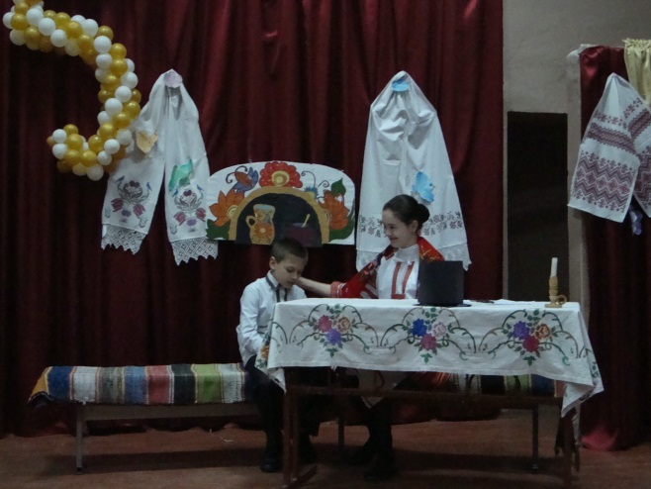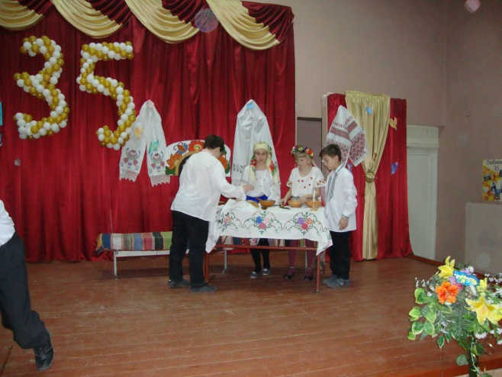

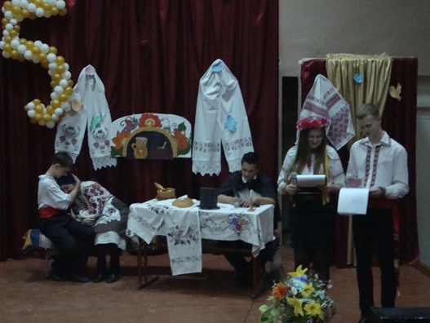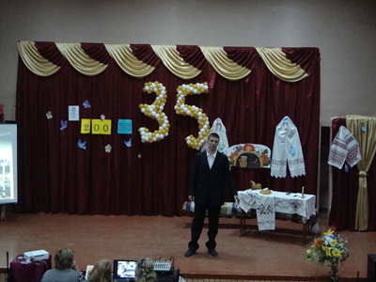
Протягом тижня також були проведені
- Відеомандрівка «Відомий і невідомий Шевченко» -- Кобзареві мандри Україною» (10 - 11 класи, вчителі Саєнко О.В.,Жаран Н.Б.).
- Перегляд кінофільму «Розповіді про Шевченка»(7 класи, вчителі Змійова Т.М., Гусарова Н.А.).
- Шкільний конкурс Шевченківського читання «Хвилююче слово Пророка» (5-8 класи, вчителі Саєнко О.В.,Тхорова Т.М.).
- Вікторина «Шевченко- художник» (9-11 класи вчителі Змійова Т.М.,
Жаран Н.Б., Філіпенко Т.В.).
Літературний брейн-ринг «Нема в нас сонця, як Тарас» (7 класи, вчителі Змійова Т.М., Гусарова Н.А.)

